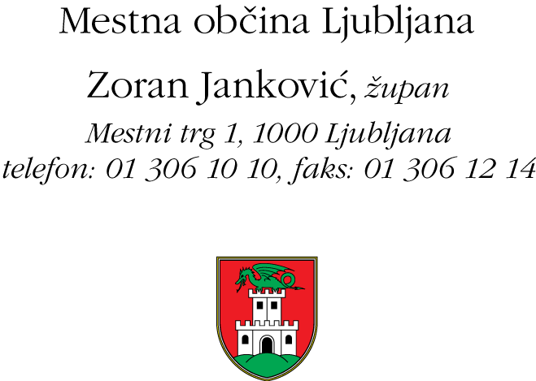

Mestna občina Ljubljana skladno z določili 8. člena Zakona o volilni in referendumski kampanji (Uradni list RS, št. 41/07, 103/07 – ZPolS-D, 11/11 in 98/13) ter 17. člena Odloka o oglaševanju (Uradni list RS, št. 10/11 in 38/13)

j a v n o o b j a v l j a

POGOJE ZA PRIDOBITEV PRAVICE DO UPORABE PLAKATNIH MEST ZA VOLILNO KAMPANJO ZA DRUGI KROG VOLITEV ZA PREDSEDNIKA REPUBLIKE

- Mestna občina Ljubljana ponuja organizatorjema drugega kroga volilne kampanje za volitve za predsednika republike (v nadaljevanju: organizatorja) naslednje vrste plakatnih mest:
  - tristrane plakatne stebre (za lepljenje plakatov velikosti 0,7 x 1,0 m),
  - samostoječe ali stenske table (za lepljenje plakatov velikosti 5,1 x 2,4 m in 4 x 3 m).

- Plakatna mesta bodo enakomerno razporejena po celotnem volilnem območju Mestne občine Ljubljana.

- V skladu s 15. členom Odloka o oglaševanju Mestna občina Ljubljana brezplačno zagotovi vsakemu organizatorju volilne kampanje predstavitev na sedmih plakatnih mestih za plakatiranje malih plakatov in sedmih plakatnih mestih za velike plakate za čas sedmih dni.

- Organizatorja morata posredovati vlogo za pridobitev pravice do uporabe plakatnih mest za drugi krog volilne kampanje za volitve za predsednika republike bodisi:
  - z osebno oddajo vloge pri Mestni občini Ljubljana, Mestna uprava, Oddelek za gospodarske dejavnosti in promet, 1000 Ljubljana, Trg MDB 7, v pisarni 203 (II. nadstropje); na vlogi je potrebno navesti oznako »Plakatna mesta za drugi krog volilne kampanje za volitve za predsednika republike«, najkasneje do 27. 10. 2017, do 9. ure,
  - pisno, po pošti, na naslov: Mestna občina Ljubljana, Mestna uprava, Oddelek za gospodarske dejavnosti in promet, Trg MDB 7, 1000 Ljubljana, z oznako »Plakatna mesta za drugi krog volilne kampanje za volitve za predsednika republike«; upoštevale se bodo priporočene pošiljke z datumom oddaje na pošto z dne 26. 10. 2017, do 23.59 ure,
  - po elektronski pošti na naslov: ogdp@ljubljana.si, ki morajo biti poslane najkasneje do 27. 10. 2017, do 9. ure.

- Mestna občina Ljubljana, Mestna uprava, Oddelek za gospodarske dejavnosti in promet, bo organizatorjema razdelila plakatna mesta z javnim žrebanjem.

- Javno žrebanje bo 27. 10. 2017 ob 11.00 uri v sejni sobi 206, v II. nadstropju stavbe, Trg MDB 7, Ljubljana.

- Plakatiranje na izžrebanih plakatnih mestih se bo lahko začelo zadnji teden pred dnevom volitev.

Številka: 3713-89/2017 - 9
Datum: 24. 10. 2017

Župan
Mestne občine Ljubljana
Zoran Janković

